ŠIAULŲ R. RAUDĖNŲ MOKYKLA-DAUGIAFUNKCIS CENTRAS
„ŠOK Į TĖVŲ KLUMPES“
“
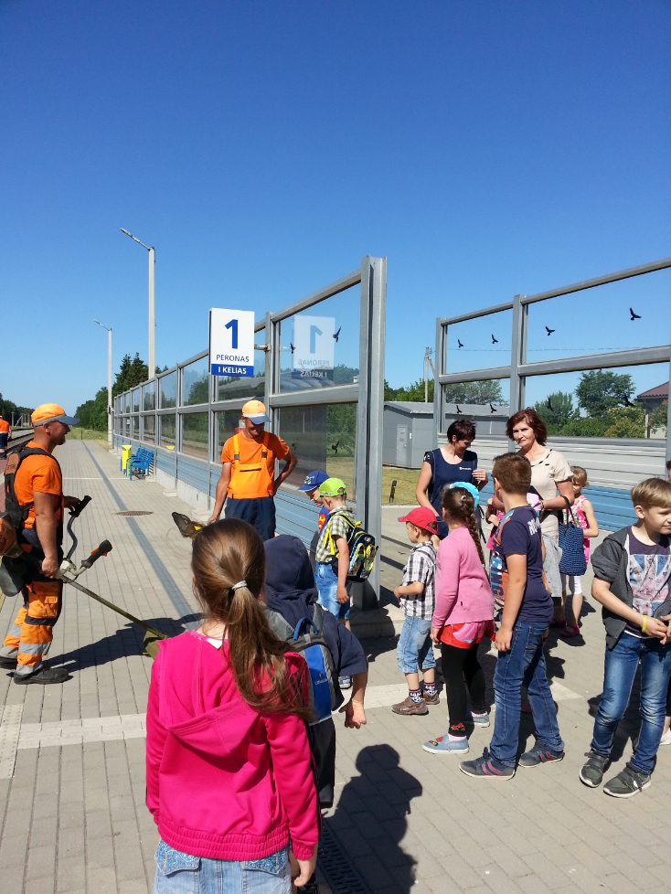

Mūsų mokyklos PUG ir pradinių klasių mokiniai, dalyvaujantys mokyklos dieninėje stovykloje "Kaip diena, taip naujiena" birželio 1 d. lankėsi Raudėnų geležinkelio stotyje. Aplankyta mokinės Andrėjos mamos darbovietė, kur susipažinta su geležinkeliečio profesija. Išvykoje dalyvavo 19 mokinių.

